Министерство науки и высшего образования Российской Федерации
Федеральное государственное бюджетное образовательное учреждение высшего образования
«Пермский национальный исследовательский политехнический университет»

Электротехнический факультет (ЭТФ)
Выпускающая кафедра: информационные технологии и автоматизированные системы (ИТАС)
Направление подготовки: 09.03.04 Программная инженерия

ОТЧЕТ
Лабораторная работа №1
«Бинарные деревья»
По дисциплине «Основы алгоритмизации и программирования»
Вариант 17

Выполнил: студент группы РИС-25-2Б
Стариков Глеб Михайлович
Принял: Доц. Полякова О.А.

Пермь 2026
- Постановка задачи
Общая задача: реализовать приложение для работы с бинарным деревом поиска, включающее визуализацию дерева и выполнение основных алгоритмов редактирования, обхода, балансировки и печати дерева.
Задача варианта №17:
- Реализовать бинарное дерево поиска, информационное поле которого имеет тип double.
- Для дерева необходимо реализовать следующие функции редактирования:
- вставка узла;
- удаление узла;
- поиск элемента по ключу.
- Реализовать алгоритмы обхода дерева:
- прямой обход;
- симметричный обход;
- обратный обход.
- Реализовать алгоритм балансировки дерева.
- Реализовать вертикальную и горизонтальную печать дерева.
- Выполнить визуализацию дерева с использованием графической библиотеки Qt.
- Реализовать пользовательский интерфейс, обеспечивающий:
- отображение дерева;
- выполнение основных операций с деревом;
- вывод результатов обходов;
- вывод вертикальной и горизонтальной печати;
- подсчёт количества листьев дерева;
- Анализ задачи
2.2. Определения функций для реализации поставленных задач
Логические функции класса BinaryTree:
- insert() — вставка нового узла в дерево. Функция добавляет значение типа double в бинарное дерево поиска с сохранением свойства дерева.
- insertRecursive() — рекурсивная функция вставки узла. Функция сравнивает добавляемый ключ с текущим узлом и переходит в левое или правое поддерево.
- remove() — удаление узла из дерева. Функция удаляет элемент по заданному ключу.
- removeRecursive() — рекурсивная функция удаления узла. Функция обрабатывает три случая удаления: узел без потомков, узел с одним потомком и узел с двумя потомками.
- search() — поиск элемента в дереве по ключу. Функция возвращает результат поиска выбранного значения.
- searchRecursive() — рекурсивная функция поиска узла. Функция сравнивает искомый ключ с текущим узлом и выполняет переход в нужное поддерево.
- findMin() — поиск минимального узла в поддереве. Функция используется при удалении узла с двумя потомками.
- preorder() — прямой обход дерева. Функция формирует строку значений в порядке: корень, левое поддерево, правое поддерево.
- preorderRecursive() — рекурсивная функция прямого обхода дерева.
- inorder() — симметричный обход дерева. Функция формирует строку значений в порядке: левое поддерево, корень, правое поддерево.
- inorderRecursive() — рекурсивная функция симметричного обхода дерева.
- postorder() — обратный обход дерева. Функция формирует строку значений в порядке: левое поддерево, правое поддерево, корень.
- postorderRecursive() — рекурсивная функция обратного обхода дерева.
- verticalPrint() — вертикальная печать дерева. Функция выводит дерево сверху вниз в виде аккуратной текстовой структуры.
- horizontalPrint() — горизонтальная печать дерева. Функция выводит дерево в повернутом виде с использованием отступов.
- horizontalPrintRecursive() — рекурсивная функция для горизонтальной печати дерева.
- balance() — балансировка дерева. Функция перестраивает дерево так, чтобы уменьшить его высоту.
- saveInorder() — сохранение значений дерева в отсортированный массив с помощью симметричного обхода.
- buildBalanced() — построение сбалансированного дерева из отсортированного массива.
- countLeaves() — подсчёт количества листьев в дереве. Функция возвращает число узлов, у которых нет левого и правого потомка.
- countLeavesRecursive() — рекурсивная функция подсчёта листьев.
- countNodesRecursive() — подсчёт общего количества узлов дерева.
- heightRecursive() — определение высоты дерева.
- getVisualNodes() — получение списка узлов для графической отрисовки дерева.
- fillVisualNodes() — заполнение данных о координатах узлов дерева для визуализации.
- saveOriginal() — сохранение исходного состояния дерева. Функция используется для возможности восстановления начального варианта дерева.
- restoreOriginal() — восстановление дерева к исходному состоянию.
- clone() — копирование дерева. Функция создает полную копию всех узлов дерева.
- clear() — очистка памяти, занятой узлами дерева.
- keyToString() — преобразование ключа типа double в строку для вывода.
Функции визуализации и интерфейса класса MainWindow:
- MainWindow() — создание и настройка главного окна. Конструктор выполняет настройку интерфейса, создание исходного дерева и подготовку таблицы.
- paintEvent() — отрисовка дерева. Функция выполняет визуализацию бинарного дерева с помощью QPainter.
- drawTree() — отрисовка узлов и связей дерева на экране.
- fillTreeTable() — заполнение таблицы текущими данными дерева.
- updateAll() — обновление визуализации, таблицы и информации о дереве.
- createStartTree() — создание исходного дерева варианта.
- on_insertButton_clicked() — добавление узла через интерфейс. Функция получает значение из поля ввода и добавляет его в дерево.
- on_removeButton_clicked() — удаление узла через интерфейс. Функция удаляет выбранное значение из дерева.
- on_searchButton_clicked() — поиск узла через интерфейс. Функция проверяет наличие заданного значения в дереве.
- on_preorderButton_clicked() — запуск прямого обхода дерева.
- on_inorderButton_clicked() — запуск симметричного обхода дерева.
- on_postorderButton_clicked() — запуск обратного обхода дерева.
- on_balanceButton_clicked() — запуск балансировки дерева.
- on_verticalPrintButton_clicked() — вывод вертикальной печати дерева.
- on_horizontalPrintButton_clicked() — вывод горизонтальной печати дерева.
- on_countLeavesButton_clicked() — вывод количества листьев дерева.
- on_resetButton_clicked() — восстановление дерева к исходному состоянию.

2.2. Определение функции main
Функция main() является точкой входа в программу.
В функции:
- создается объект класса QApplication;
- создается главное окно приложения MainWindow;
- отображается окно программы;
- запускается цикл обработки событий Qt.
Функция обеспечивает запуск графического интерфейса и дальнейшее взаимодействие пользователя с программой.

- UML-диаграмма
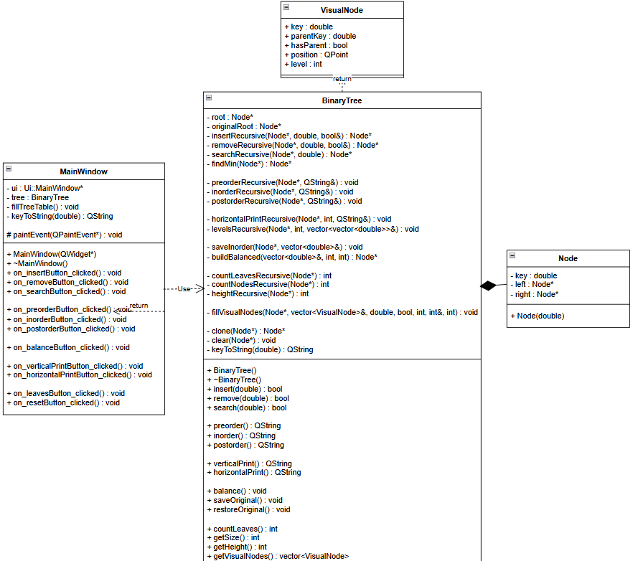

- Код
Смотреть в проекте.

- Результат
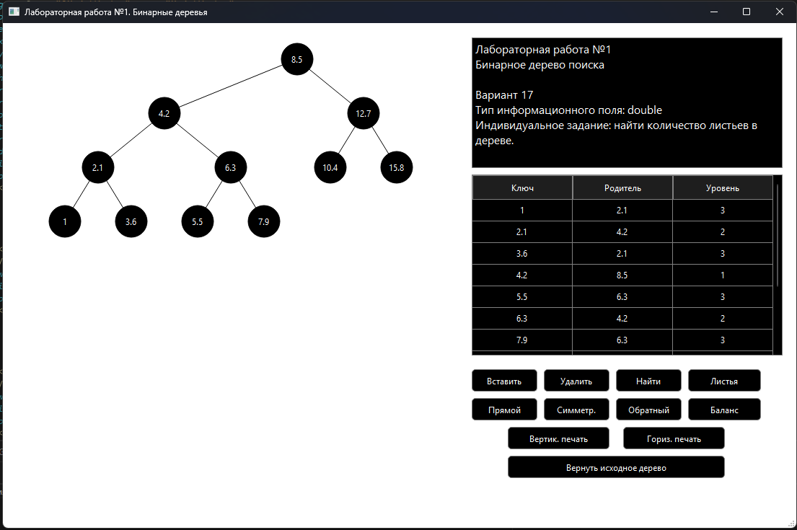
На рисунке представлено разработанное приложение для работы с бинарным деревом поиска, реализованное с использованием библиотеки Qt.
В центральной части окна отображается визуализация дерева. Узлы дерева изображены в виде окружностей, внутри которых указаны значения типа double. Связи между узлами показывают отношение родителя и потомка.
В программе реализованы:
- вставка узла;
- удаление узла;
- поиск элемента по ключу;
- прямой обход дерева;
- симметричный обход дерева;
- обратный обход дерева;
- балансировка дерева;
- вертикальная печать дерева;
- горизонтальная печать дерева;
- подсчёт количества листьев;
- восстановление дерева к исходному состоянию;
- графическая визуализация дерева.
В правой части окна отображаются результаты выполнения выбранных операций. При запуске обходов программа выводит последовательность посещения узлов. При запуске вертикальной или горизонтальной печати отображается текстовое представление структуры дерева.
В нижней части окна расположены кнопки управления, обеспечивающие выполнение операций над деревом. Пользователь может добавить новый узел, удалить узел, найти элемент, выполнить обходы, сбалансировать дерево, вывести печать дерева и вернуть дерево к исходному состоянию.

